Стабилитроны и стабисторы
Предназначены для стабилизации уровня напряжения, при изменении протекающего через диод тока. У стабилитронов рабочим является пробойный участок ВАХ в области обратных напряжений. На этом участке напряжение на диоде остается практически постоянным при значительном изменении тока, протекающего через диод. У стабисторов рабочим служит прямой участок ВАХ. У двуханодных стабилитронов имеются два встречно включенных p-n перехода, каждый из которых является основным для противоположной полярности.
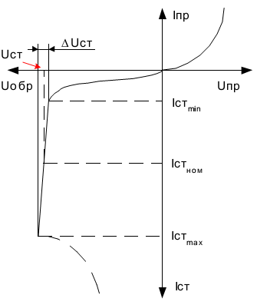
Рисунок 3.5 - Вольтамперная характеристика стабилитрона
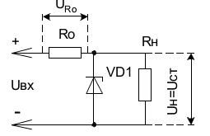
Рисунок 3.6 - Схема включения стабилитрона

Основные параметры:
- U_{ст.} – (напряжение стабилизации) напряжение на стабилитроне при заданном токе стабилизации, В;
- ΔU_{ст.ном.} – (допустимый разброс напряжения стабилизации от номинального) максимально допустимое отклонение напряжения стабилизации от номинального для стабилитронов данного типа, В;
- r_{ст.} – (дифференциальное сопротивление стабилитрона) отношение приращения напряжения стабилизации на стабилитроне к вызвавшему его малому приращению тока в заданном диапазоне частот, Ом;
- α_{ст} – (температурный коэффициент напряжения стабилизации) отношение относительного изменения напряжения стабилизации к абсолютному изменению температуры окружающей среды при постоянном токе стабилизации.
Максимально допустимые параметры – I_{ст.max.}, I_{ст.min.}, максимально допустимый прямой ток I_{max.}
3.4 Варикапы
Полупроводниковый диод специальной конструкции, емкость которого можно изменять в значительных пределах.
При подключении обратного напряжения ширина перехода увеличивается, следовательно, барьерная емкость будет уменьшаться.
Варикап, предназначенный для умножения сигнала, называют варактором. Варикапы используют в устройствах автоподстройки частоты, генераторах, гетеродинах с электронной перестройкой частоты.
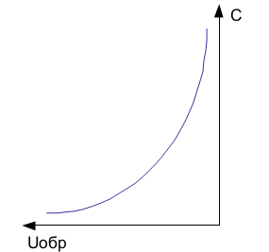
Рисунок 3.7 - Зависимость емкости от напряжения варикапа
Основные параметры:
- C_{н} – (емкость варикапа) емкость, которая измеряется между выводами при за - данном обратном напряжении, мкФ;
- К_{с} – (коэффициент перекрытия по емкости) отношение емкостей варикапа при двух заданных обратных напряжениях;
- I_{обр.} – (постоянный обратный ток варикапа) постоянный ток, протекающий через диод в обратном направлении при заданном обратном напряжении, А.
К максимально допустимым параметрам относятся – максимально допустимое постоянное обратное напряжение U_{обр.max.}
